Поздравление с 8 Марта!
Социальный работник Солодченко Ольга Александровна тепло поздравила с международным женским днем 8 Марта Белоусову Ольгу Александровну. Ольга Александровна является получателем социальных услуг ОСО К-Липовское. До получения инвалидности Ольга Александровна пела в вокальной группе «Сударушка». Ольга Александровна всегда рада визитам гостей, но и сама без дела не сидит, поет, пишет стихи, вышивает, несмотря на то, что делает это она левой рукой. Ольга Александровна освоила ноутбук. Это человек с сильным и жизнерадостным характером.
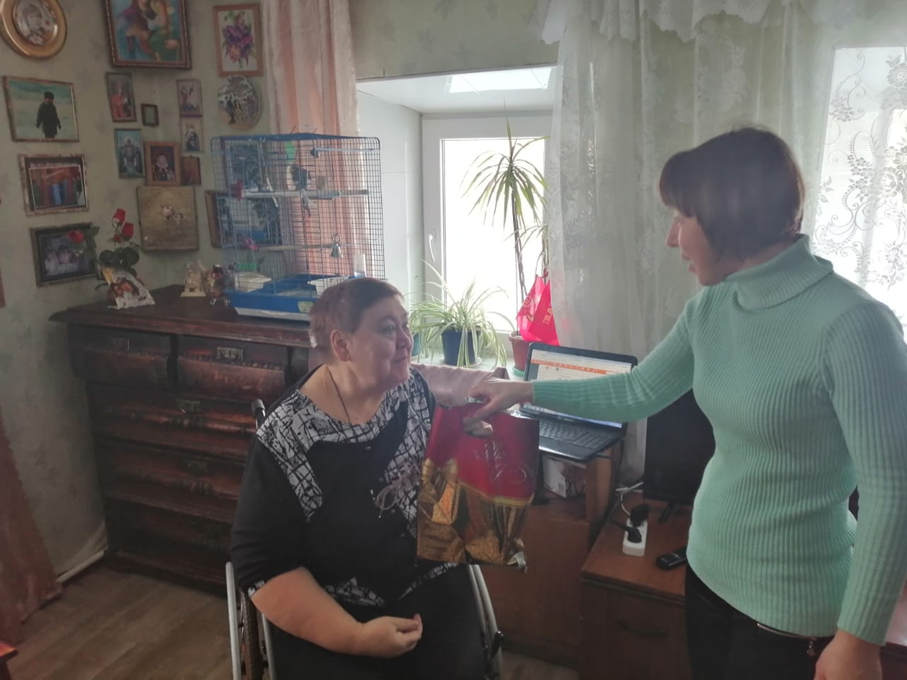

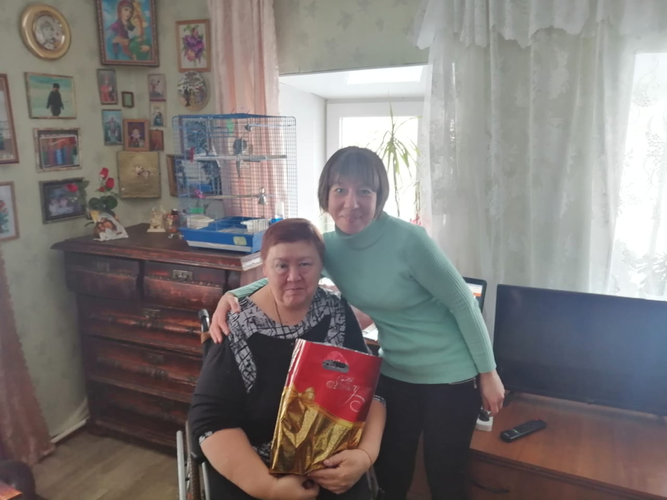

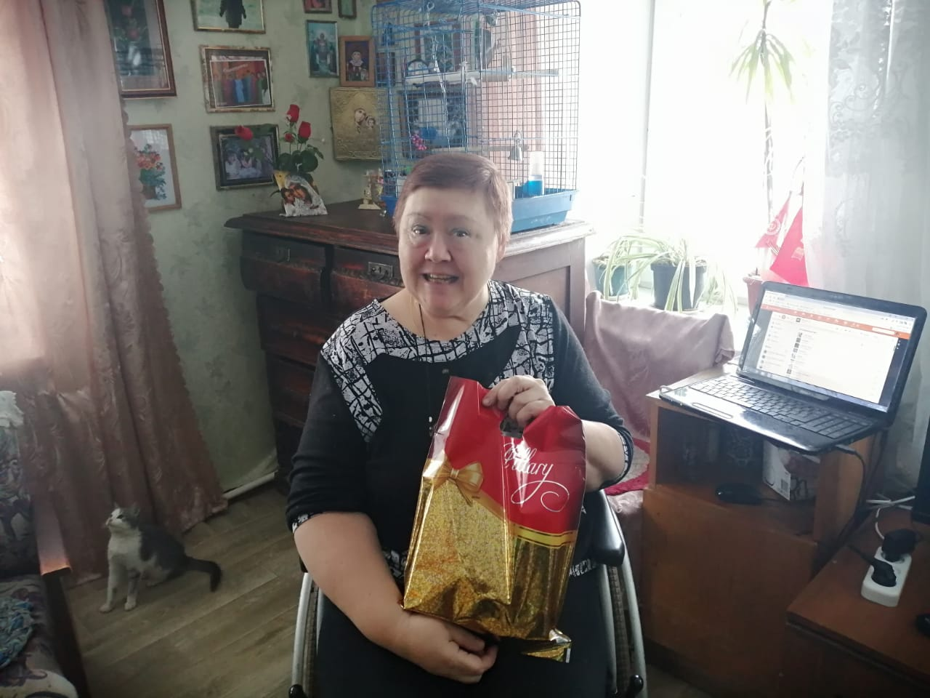
У каждого есть Родина своя Сестре
Родные улицы, родные лица
Куда бы не бросала нас судьба Не обижайся на меня
Сюда нас тянет возвратиться. Что я лупила тебя в детстве
Все это было не со зла
Часто снится мне в ночи А было это просто детство.
Хуторок родной Грачи. Промчались годы,
Хуторок мой хуторок Мы с тобой все ближе,ближе к осени.
Милый сердцу уголок. И рада я , что мы тобой
Дожили и до проседи.
А в юности мы мчимся ,кто куда, Ты мой самый родной человек,
Нас манят неизведанные дали Мама с папой с тобой
Куда бы не бросала нас судьба, нас сроднили на век.
Домой мы возвратимся с журавлями.

Мне снится хата на краю села,
И мама в беленькой косынке.
Криница в балке, Белая гора,
Ко мне спешащий милый по тропинке.

И мамочки уж нет моей давно,
И хуторян в Грачах осталось мало.
Но только в жизни светит мне окно,
И так же у калитки моя мама.

